Текст «Верный друг»
Задания:
1. Рассмотри картинки.
2. Прочитай предложения.
3. Установи верную последовательность предложений.
4. Перескажи рассказ.

Верный друг.

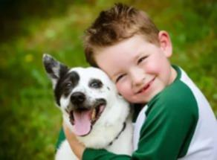
Мальчик упал в воду.
Вдруг лодка покачнулась.
Костя ловил рыбу с лодки.
Он стал тонуть и закричал.
Собака схватила его за рубашку и вытащила на берег.

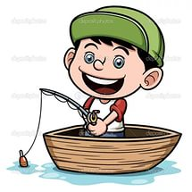 | 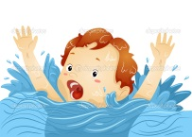  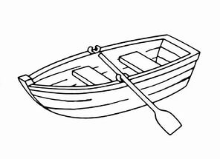 | 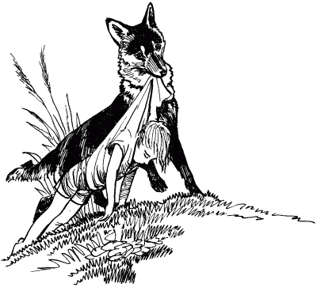

- Что делал Костя? - Что с ним случилось? - Кто спас мальчика?
Задания:
1. Рассмотри картинки.
2. Прочитай предложения.
3. Установи верную последовательность предложений.
4. Перескажи рассказ.

Верный друг (адаптированный вариант).

Мальчик упал в воду.
Лодка покачнулась.
Костя ловил рыбу.
Он стал тонуть, кричать.
Собака схватила его и вытащила.

- Что делал Костя? - Что с ним случилось? - Кто спас мальчика?

